**Accorpamento Disposizione**

Cliccando sul pulsante “Accorpamento” da “Gestione Disposizione (WNCFDIA)” si aprirà un elenco di disposizione con uguale cliente.

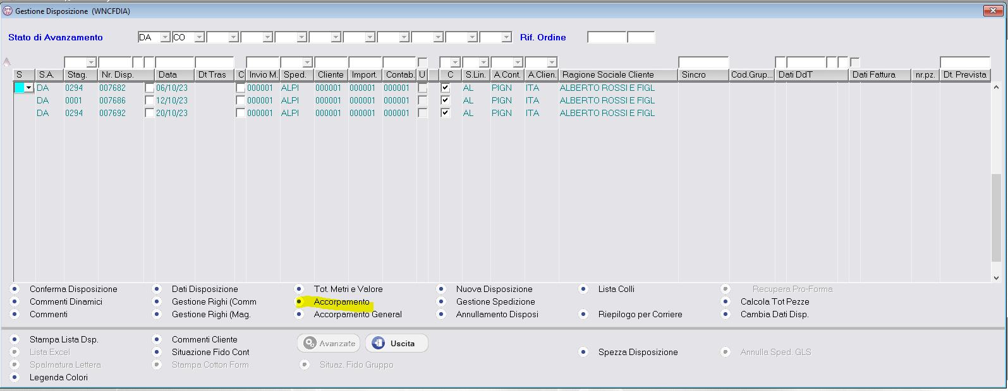

Le disposizioni che possono essere accorpate devono essere in stato di avanzamento uguale a ‘DA’, ‘DAB’, ‘CO’, ‘TR’, ‘TRX’, ‘PR’, ‘PRX’, ‘PM’.

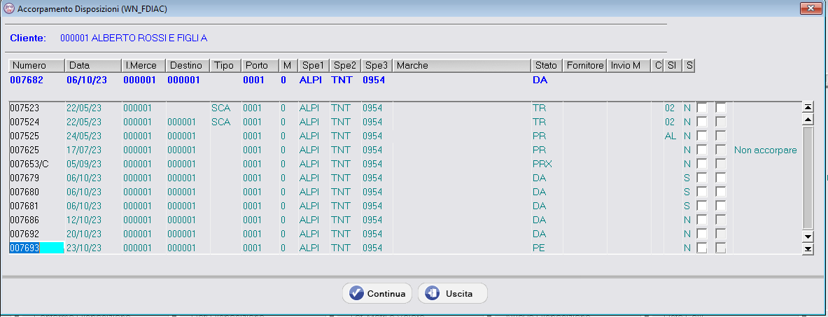

Se le disposizioni hanno la segnalazione ‘N’ sotto la colonna intestata con ‘S’ vuol dire che non sono accorpabili, quelle accorpabili hanno la segnalazione ‘S’. E’ possibile accorpare una disposizione alla volta.

Cliccando il flag accanto alla colonna intestata con ‘S’ è possibile confrontare le due disposizioni e selezionare su quale disposizione accorpare.

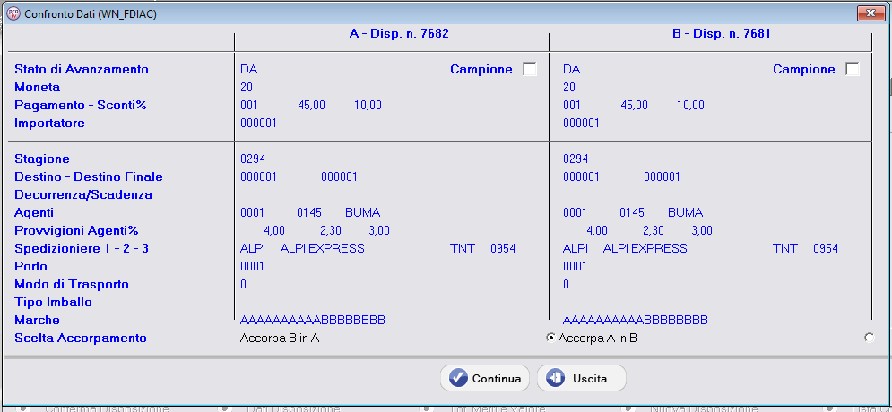

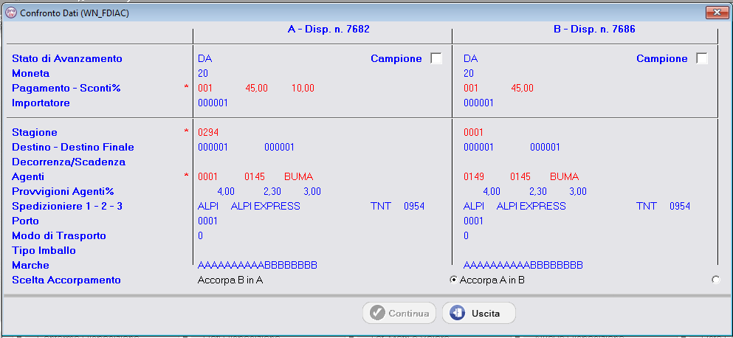

A video vengono mostrati i campi:

1. Stato di avanzamento: **non** è permesso l’accorpamento se la disposizione “A” e la disposizione “B” hanno valore diverso. Se il valore è diverso viene segnalato a video.
2. Moneta: **non** è permesso l’accorpamento se la disposizione “A” e la disposizione “B” hanno valore diverso. Se il valore è diverso viene segnalato a video.
3. Pagamento : **non** è permesso l’accorpamento se la disposizione “A” e la disposizione “B” hanno valore diverso. Se il valore è diverso viene segnalato a video.
4. Sconti: **non** è permesso l’accorpamento se la disposizione “A” e la disposizione “B” hanno valori diversi. Se il valore è diverso viene segnalato a video.
5. Importatore: **non** è permesso l’accorpamento se la disposizione “A” e la disposizione “B” hanno valore diverso. Se il valore è diverso viene segnalato a video.
6. Campioni: se flag selezionato la disposizione è di tipo campionario, se spento è di tipo produzione e **non** è permesso l’accorpamento se la disposizione “A” e la disposizione “B” hanno valore diverso se la disposizione non è in stato PR
7. Stagione: Se i valori sono diversi viene segnalato a video.
8. Destino: **non** è permesso l’accorpamento se la disposizione “A” e la disposizione “B” hanno valori diversi. Se il valore è diverso viene segnalato a video.
9. Destino finale: Se i valori sono diversi viene segnalato a video.
10. Decorrenza / Scadenza: Se il valore è diverso viene segnalato a video.
11. Agenti / Provvigione: Se i valori sono diversi viene segnalato a video.
12. Spedizioniere 1/ Spedizioniere 2 / Spedizioniere 3: Se i valori sono diversi viene segnalato a video.
13. Porto: Se i valori sono diversi viene segnalato a video.
14. Modo Trasporto: Se i valori sono diversi viene segnalato a video.
15. Tipo Imballo: Se i valori sono diversi viene segnalato a video.
16. Marche: Se i valori sono diversi viene segnalato a video.

Ci sono altre condizioni per cui **non** è permesso l’accorpamento ovvero:

1. se la disposizione “A” e la disposizione “B” sono con tipo pagamento diverso, ovvero una è omaggio e l’altra no.
2. se la disposizione “A” e la disposizione “B” hanno il valore fornitore, invio merce e merce da rientrare della gestione CQT diversi.

È possibile tenere le disposizioni divise anche per stagione e per le certificazioni dell’ordine.